VISIBILIDAD Y COMUNICACIÓN
En el podcast CONVERSACIONES QUE INCLUYEN. MIRADAS QUE CAMBIAN, la experiencia vital de una mujer en el autismo, el trabajo diario de la Directora del Equipo Especializado en Autismo de Aragón y la gestión institucional del Jefe de Servicio de Fondos Europeos del Gobierno de Aragón confluyen en un diálogo que emociona y pone el valor en el cambio de mirada.
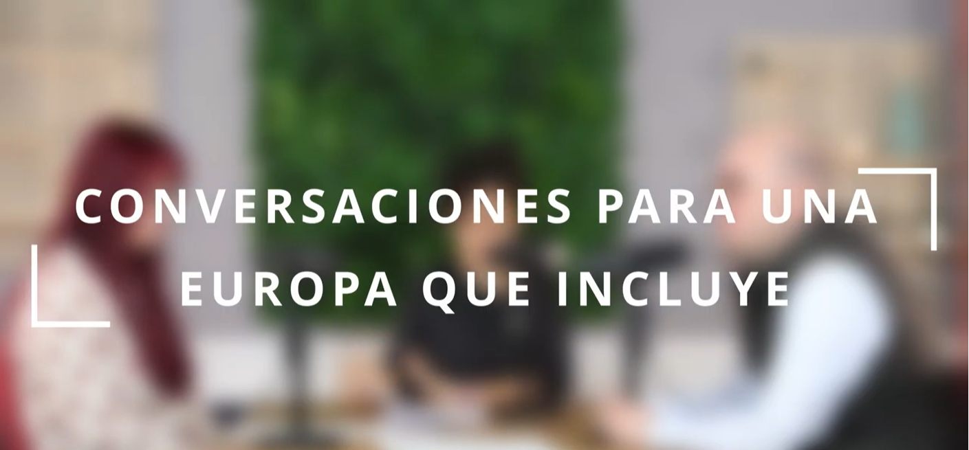

Aquí se integra de forma clara y comprensible la contribución de la Unión Europea a una actuación concreta, mencionando explícitamente la cofinanciación y vinculándola a sus objetivos de inclusión social, igualdad de oportunidades y no discriminación, al tiempo que traduce el apoyo europeo en resultados tangibles y cercanos para la ciudadanía. El resultado es la sensibilización púbica, la transparencia y la identificación directa entre la financiación europea y su impacto real en la vida cotidiana, cumpliendo así con los requisitos de visibilidad y comunicación requeridos por la Unión Europea.

